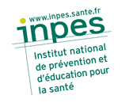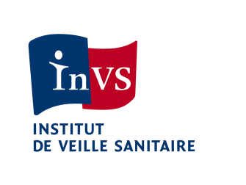

**Semaine européenne de la vaccination du 25 au 30 avril 2016**

Dossier de presse

**SE FAIRE VACCINER,**

**C’EST SE PROTÉGER ET PROTÉGER LES AUTRES**

**SOMMAIRE**

1. LA VACCINATION : UN RÉFLEXE POUR SE PROTÉGER ET PROTÉGER LES AUTRES
2. Les décès évitables grâce à la vaccination
3. L’adhésion des Français à la vaccination
4. La couverture vaccinale 2015 rassurante chez les nourrissons
5. COMPRENDRE LA VACCINATION
   1. La Semaine européenne de la vaccination, grand rendez-vous annuel d’information sur la vaccination
   2. Des nouveaux outils pour comprendre l’importance de la vaccination
   3. Les professionnels de santé au cœur du dispositif
6. ADOLESCENCE ET ÂGE ADULTE, DEUX PÉRIODES PARTICULIÈREMENT DÉLICATES
7. A l’adolescence, les modes de vie rendent plus vulnérables
8. A l’âge adulte, la mise à jour est nécessaire
9. LA VACCINATION, UN PROGRÈS POUR LA SANTÉ
   1. La vaccination, comment ça marche ?
   2. Des bienfaits essentiels, moins visibles
10. Vaccination, la sécurité en questions
11. **LA VACCINATION, UN REFLEXE POUR SE PROTEGER ET PROTEGER LES AUTRES :**
12. Les décès évitables grâce à la vaccination

La vaccination est un geste de prévention simple. Elle permet d’éviter des maladies infectieuses graves pour soi et les autres des maladies infectieuses graves ou pouvant avoir de graves complications. Plus la couverture vaccinale (pourcentage de la population vaccinée pour chacune des maladies) est élevée, plus on réduit le risque d’épidémie en évitant la propagation de la maladie. Selon l’InVS (Institut national de veille sanitaire), la couverture vaccinale en France présente un bilan contrasté. A partir des données épidémiologiques disponibles[1], l’InVS a pu estimer le nombre de cas, de décès ou d’hospitalisations qui auraient pu être évités grâce à la vaccination.

**A titre d’exemple, entre 2008 et 2015, la rougeole a ainsi connu une flambée épidémique**, conséquence d’une couverture vaccinale insuffisante et occasionnant un nombre important de formes graves de la maladie.

* Depuis 2008, 23 600 cas de rougeole, potentiellement évitables par la vaccination, ont été déclarés en France. En tenant compte de la sous-déclaration, le nombre de cas peut être estimé à environ 43 000. Près de 1 500 cas déclarés ont présenté une pneumopathie grave, 34 une complication neurologique (31 encéphalites, 1 myélite, 2 syndromes de Guillain-Barré) et 10 cas sont décédés. 6 655 hospitalisations liées à la rougeole ont été identifiées par le PMSI (Programme de Médicalisation des Systèmes d'Information). [2]

**Tous ces cas et ces complications auraient pu être évités par une meilleure couverture vaccinale, y compris ceux survenus chez des sujets qui ne peuvent être vaccinés. Parmi les 10 décès survenus durant cette épidémie, 7 ont frappé des sujets immuno-déprimés pour qui le vaccin est contre-indiqué. En effet, si au moins 95 % des enfants avaient été vaccinés chaque année avec 2 doses, la rougeole aurait été éliminée.**

**Dans le cas des infections invasives à méningocoques C**, les données montrent que parmi les 569 cas déclarés par à l’InVS entre 2011 et 2015, 255 sont survenus chez des sujets non vaccinés âgés entre 1 à 24 ans, population chez qui la vaccination est recommandée. 25 décès, potentiellement évitables grâce à la vaccination, ont été constatés. Si la couverture vaccinale méningococcique C avait été plus importante notamment chez les adolescents, une partie des 306 cas survenus dans les groupes d’âge non ciblés par la vaccination aurait certainement pu être également évitée.[3]

1. Bien informés, les Français adhèrent davantage à la vaccination

Selon les données du dernier Baromètre santé 2014[4], réalisé par l’Institut national de prévention et d’éducation pour la santé (Inpes), **79% des 18-75 ans se déclaraient favorables à la vaccination. Cette adhésion est d’autant plus importante que les personnes interrogées ont le sentiment d’être bien informées sur la vaccination.**

Malgré la nette augmentation de cette adhésion observée par le Baromètre santé 2010[5] (61% se déclaraient favorables), certains vaccins suscitent des réserves : c’est notamment le cas pour les vaccins contre la grippe saisonnière, l’hépatite B et le Papillomavirus humain qui recueillent respectivement 19%, 13% et 8% d’opinions défavorables.

Le conseil du médecin généraliste se révèle primordial pour inciter les Français à se faire vacciner. Une enquête[6] menée en 2014 auprès de médecins généralistes en activité, montre que près de 91% d’entre eux sont d’accord pour dire que leur rôle est d’inciter leurs patients à la vaccination, même réticents. Leur pouvoir de persuasion est variable selon les vaccins. S’ils obtiennent facilement l’adhésion de leurs patients pour la vaccination ROR (90%), il n’en est pas de même pour la vaccination contre les Papillomavirus humains (60%) et celle contre l’hépatite B (50%) pour lesquelles les réticences sont plus visibles.

1. La couverture vaccinale 2015 rassurante chez les nourrissons

Les estimations de couverture vaccinale effectuées par l’Institut de veille sanitaire au 31 décembre 2015 à partir des bases de l’assurance maladie, montrent, pour les vaccins du nourrisson, des résultats rassurants : la diminution d’environ 5 % de la couverture vaccinale observée au premier semestre 2015 a été compensée par une augmentation des activités de vaccination au second semestre. Au total, il s’est donc agi d’un retard à la vaccination d’une faible proportion d’enfants, dans un contexte de tension d’approvisionnement de certains vaccins combinés, plutôt que d’une diminution de la couverture vaccinale.

* La disponibilité limitée des vaccins pentavalents a entrainé une augmentation de la couverture vaccinale contre l’hépatite B : Alors que 91 % des enfants nés en 2014 avaient reçu au moins une dose de vaccin contenant l’hépatite B, cette proportion a été de 96 % pour les enfants nés au premier semestre 2015.
* 98 % des nourrissons nés en 2013 avaient reçu au moins une dose du vaccin contre les pneumocoques et 88 % les 3 doses à l’âge de 2 ans.
* La couverture contre les infections à méningocoque C continue de s’améliorer : Elle atteint 70 % à l’âge de 2 ans pour les enfants nés en 2013. Elle diminue cependant fortement avec l’âge (23 % pour les enfants de 15-19 ans).

Par contre, certaines couvertures restent encore insuffisantes voire bases :

* La couverture vaccinale à 2 ans contre la rougeole des enfants nés en 2013 est stable pour la première dose (90 %) et reste inférieure à l’objectif de 95 %, nécessaire pour prévenir les épidémies.
* La couverture vaccinale pour la vaccination complète contre les papillomavirus (HPV) continue de diminuer (14 % pour les jeunes filles qui ont 16 ans en 2015 versus 16 % pour celles qui ont en 16 ans en 2014). La couverture vaccinale pour au moins une dose de vaccin contre les HPV ne montre pas de diminution (20 % pour les filles qui ont 15 ans en 2015 et 19 % pour celles qui ont eu 15 ans en 2014).

1. **COMPRENDRE LA VACCINATION**
2. La Semaine européenne de la vaccination, grand rendez-vous annuel d’information sur la vaccination

Créée voici plus de 10 ans à l’initiative de l’OMS Europe, la Semaine européenne de la vaccination (SEV) concerne désormais tous les continents et mobilise chaque année plus de 200 pays dans le monde. En France, l’événement est coordonné au niveau national par le ministère des Affaires Sociales, de la Santé et des Droits des Femmes et l’Institut national de la prévention et d’éducation pour la santé (Inpes), et piloté dans chaque région par les agences régionales de santé (ARS). Le programme d’information et de sensibilisation conçu par les ARS est disponible sur leur site internet.

**« SE FAIRE VACCINER, C’EST SE PROTÉGER ET PROTÉGER LES AUTRES »**

Le thème del’édition 2016 de la Semaine européenne de la vaccination met en avant **l’impact positif non seulement individuel mais aussi collectif et altruiste de la vaccination : en se vaccinant on protège aussi son entourage, et notamment les personnes trop jeunes ou fragiles pour se faire vacciner**

La Semaine européenne de la vaccination a pour objectif d’accroître la protection vaccinale en rappelant les bénéfices de la vaccination aux parents, soignants, patients, professionnels de santé, responsables politiques, décideurs, médias.

Tous les ans, les professionnels de santé se mobilisent autour de la Semaine européenne de la vaccination. De nombreux acteurs de la vaccination (centres de vaccination, centres de protection maternelle et infantile, établissements de santé, professionnels de santé (pharmaciens, médecins), les conseils de l’ordre, organismes d’Assurance maladie, mutuelles, collectivités territoriales et locales, conseils généraux, services de santé des armées, autres services de l’État - Éducation nationale, Travail, Jeunesse et Sports, justice, etc.- associations,...) s’impliquent et organisent, à destination du public et des professionnels de santé, des conférences, des débats, des séances de vaccination…

L’Inpes développe et met à la disposition de tous les partenaires de la Semaine de la vaccination, de nombreux outils d’information et de communication : site internet pour comprendre la vaccination, infographie animée pédagogique, dossiers documentaires, résultats d’enquêtes, documents actualisés sur les vaccinations, affiches, etc.

1. Des nouveaux outils pour comprendre l’importance de la vaccination

La vaccination est considérée comme l’un des plus important progrès de l’histoire de la médecine qui a permis de réduire de façon très importante la mortalité infantile due aux maladies infectieuses, certaines maladies infectieuses auparavant très fréquentes, souvent graves, voire mortelles sont devenues très rares ; cependant ses bénéfices ne sont plus toujours clairement perçus. L’information est essentielle pour comprendre pourquoi se faire vacciner est toujours nécessaire, en toute connaissance de cause. Chaque année, l’Inpes crée ainsi de nouveaux outils d’information pour le public et les professionnels.

**Lancement de la première étape du site référent sur la vaccination pour rester bien informé**

Se renseigner sur internet est aujourd’hui un réflexe pour tous. L’information en quantité importante y est en libre accès (site d’informations, forums de discussion, commentaires sur les réseaux sociaux etc.) sans qu’il soit toujours facile d’en identifier la source et le degré de fiabilité.

Pour être bien informé sur la vaccination et bénéficier d’informations scientifiquement validées, l’Inpes met ainsi en ligne la première étape du site d’information [www.vaccination-info-service.fr](http://www.vaccination-info-service.fr) à l’occasion de la semaine de la vaccination. Dans cette première version, l’internaute trouvera des explications simples sur la vaccination et des réponses aux questions les plus courantes 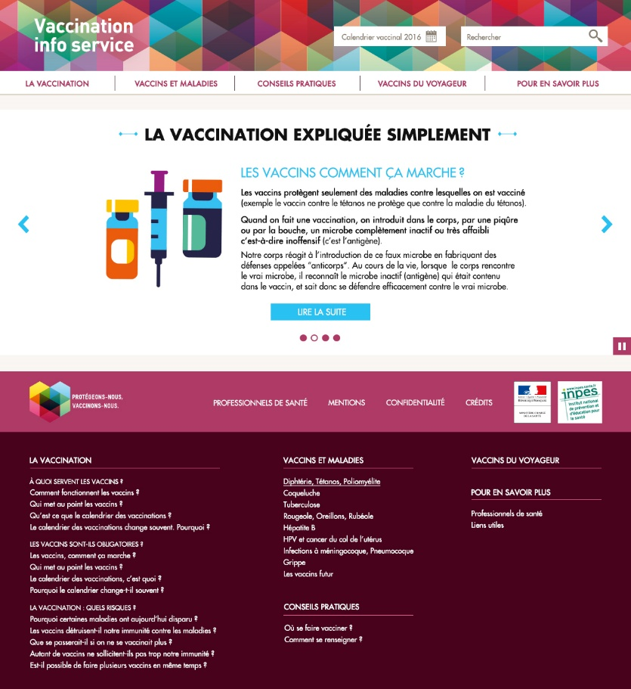: à quoi servent les vaccins ? Comment fonctionnent-ils ? A quel âge faut-il les faire ? Comportent-ils des risques ? Quelle est la différence entre les vaccins obligatoires et les vaccins recommandés ?...

Cet espace numérique donne aussi des conseils pratiques sur le calendrier des vaccinations, le carnet de vaccination, la conservation des vaccins, les lieux et les personnes habilités à vacciner. Pour aller plus loin dans l’information, le site traite des 13 maladies infectieuses pour lesquelles la vaccination est obligatoire ou recommandée dans le calendrier des vaccinations. Il précise, pour chaque maladie, les modes de transmission, les symptômes, le degré de gravité et les interrogations les plus fréquentes qu’elles soulèvent.

Cette première version sera enrichie et complétée de nouvelles rubriques et de contenus multimédias qui seront disponibles pour la fin de l’année 2016 conformément au souhait de la ministre de la santé.

Le site délivre des conseils pratiques autour du calendrier des vaccinations, du carnet de vaccination, de la conservation des vaccins, des lieux et des personnes habilités à vacciner…

**Le calendrier des vaccinations 2016**

Chaque année, le ministère de la Santé publie, après avis du « Comité technique des vaccinations du Haut Conseil de Santé Publique », le calendrier des vaccinations, (aussi appelé calendrier vaccinal). Il apporte des indications sur les vaccins à faire en fonction de l’âge de la personne, précise le nombre d’injections, de rappels et l’espacement nécessaire entre les vaccins.

Le calendrier des vaccinations est mis à jour en fonction de l’évolution des maladies (fréquences, risque d’épidémies, personnes touchées), du développement de nouveaux vaccins ou de leur évolution, des nouvelles connaissances scientifiques sur la durée de protection des vaccins.

**En 2016, le calendrier des vaccinations intègre une nouvelle recommandation de vaccination contre le zona chez les adultes âgés de 65 à 74 ans. Les personnes âgées de 75 à 79 ans pourront être vaccinées dans le cadre d’un rattrapage.**

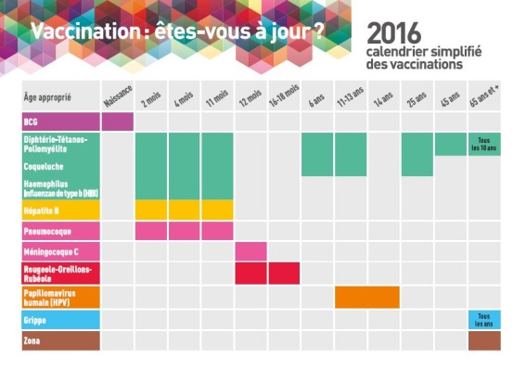

**Une infographie animée pédagogique expliquant la vaccination aux jeunes**

L’adolescence est une période charnière pour la santé et la vaccination, le suivi médical est généralement moins bien observé que pendant l’enfance. Certains vaccins administrés lors de l’enfance, doivent être « réactivés », sous forme de rappels. C’est aussi à ce moment que l’on adopte des réflexes santé qui détermineront notre vie d’adulte.

**L’Inpes a créé pour ce public jeune une infographie animée qui explique simplement le mécanisme de la vaccination et l’intérêt de son observance.**

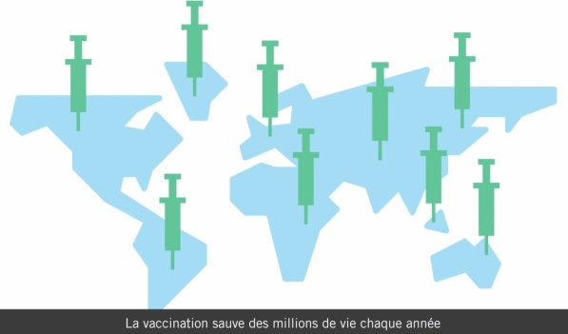

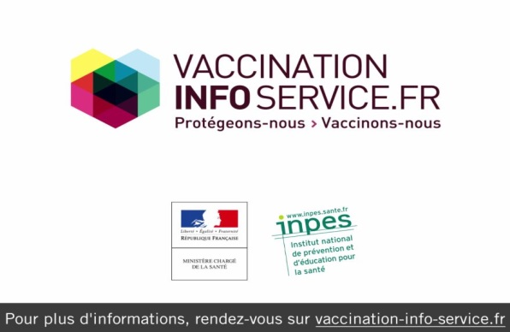

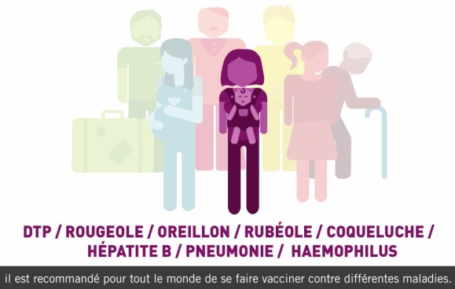

**Un dépliant « 5 bonnes raisons de se faire vacciner contre la coqueluche »**

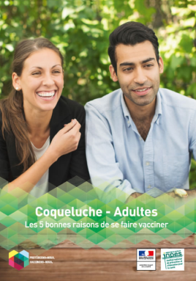L’Inpes a créé ce document pour **expliquer aux parents pourquoi la vaccination contre la coqueluche est importante**. Cette maladie respiratoire très contagieuse peut entrainer des complications graves, voire des décès chez les nourrissons. La vaccination contre la coqueluche, seul moyen de prévenir cette maladie, n’apporte pas de protection définitive et nécessite après rappel à l’âge de 11- 13 ans et un rappel à l’âge de 25 ans pour être efficacement protégé et protéger son entourage. Si le rappel date de plus de 10 ans, il sera nécessaire de le renouveler pour toutes les personnes en contact avec les nourrissons, comme par exemple en cas de naissance dans la famille ou dans l’entourage proche. En effet, dans la grande majorité des cas recensés chez les nourrissons de moins de 6 mois, la contamination s’est faite par le biais des parents ou des frères et sœurs. Ce dépliant complète la collection « 5 bonnes raisons de se faire vacciner » abordant la rougeole, méningite…

Ces nouveaux outils d’information viennent s’ajouter à l’ensemble des documents déjà développés par l’Inpes à l’attention de la population et disponibles depuis le site internet :

<http://www.inpes.sante.fr/semaine-vaccination/documents-grand-public.asp>

1. Les professionnels de santé au cœur du dispositif

La vaccination concerne tout le monde et au premier chef les professionnels de santé vers lesquels la population se tourne spontanément pour s’informer et se faire vacciner. Les vaccinations peuvent être effectuées :

* dans les centres publics de vaccination[7] ;
* dans les centres de Protection maternelle et infantile (PMI) pour les enfants de moins de 7 ans ;
* par un(e) infirmier(e) avec l’ordonnance du médecin ;
* dans les services de médecine du travail ;
* dans les centres internationaux de vaccination agréés pour certains vaccins.
* par une sage-femme lors du suivi de grossesse ou en *post partum*, pour certains vaccins
* par tout médecin libéral ou hospitalier ;

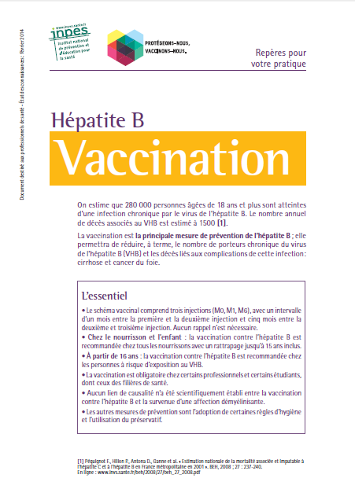

Pour les professionnels de santé de premier recours consultés de prime abord par la population, l’Inpes a développé une importante documentation afin d’actualiser leurs connaissances et favoriser le dialogue avec leurs patients autour de la vaccination.

La collection **« Repères pour votre pratique »** autour de la vaccination est constituée de documents synthétiques permettant aux professionnels de santé (notamment les médecins généralistes) de mettre à jour leurs connaissances sur les maladies infectieuses et leurs évolutions. De nombreux thèmes sont traités comme [la vaccination chez les adultes immunodéprimés](http://www.inpes.sante.fr/CFESBases/catalogue/detaildoc.asp?numfiche=1671),  [la vaccination contre les infections invasives à pneumocoque](http://www.inpes.sante.fr/CFESBases/catalogue/detaildoc.asp?numfiche=1656) (méningites, septicémies…) ou les papillomavirus…

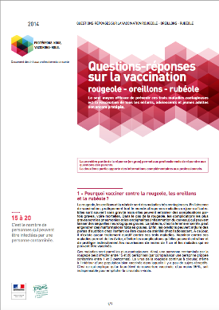

Les brochures **« Questions-réponses »,** fournissent aux professionnels de la santé des arguments en faveur de la vaccination contre une maladie infectieuse donnée. Elles leur permettent de répondre simplement aux questions des parents en leur apportant des informations complémentaires : [Questions-réponses autour de la vaccination - Rougeole-oreillons-rubéole](http://www.inpes.sante.fr/CFESBases/catalogue/pdf/1174.pdf) ; [Questions-réponses autour de la vaccination contre l'hépatite B](http://www.inpes.sante.fr/CFESBases/catalogue/pdf/1567.pdf)…

Cette documentation est téléchargeable depuis le site de l’Inpes : <http://www.inpes.sante.fr/semaine-vaccination/documents-professionnels.asp>

1. **ADOLESCENCE ET ÂGE ADULTE, DEUX PÉRIODES PARTICULIÈREMENT DÉLICATES**
2. A l’adolescence, les modes de vie rendent plus vulnérables

L’adolescence constitue une période charnière au cours de laquelle il est essentiel de rester attentif à ses vaccinations. Le suivi médical n’est plus aussi régulier que lors de la petite enfance, alors que les activités et les modes de vie des adolescents (vie en collectivité, voyages, entrée dans la vie sexuelle) les exposent davantage à certaines maladies infectieuses.

Des rappels sont indispensables pour continuer à être protégé contre la diphtérie, le tétanos, la poliomyélite et la coqueluche.

Si la vaccination contre l’hépatite B n’a pas été effectuée au cours de la première année de vie, elle peut être réalisée jusqu’à l’âge de 15 ans inclus. A partir de 16 ans, elle est recommandée uniquement chez les personnes exposées au risque d’hépatite B.

La vaccination contre le Papillomavirus humain (HPV) est recommandée chez les jeunes filles âgées de 11 à 14 ans avec un rattrapage jusqu’à 19 ans révolus.

1. A l’âge adulte, la mise à jour est nécessaire

Les adultes doivent rester attentifs à leur suivi vaccinal et vérifier que leurs vaccinations sont à jour.

En effet, certains vaccins administrés lors de l’enfance nécessitent des rappels à l’âge adulte afin de réactiver les défenses du corps qui auraient pu diminuer avec le temps. Etre bien protégé diminue le risque de transmission et permet de protéger aussi les personnes les plus fragiles de son entourage (nouveaux nés, nourrissons, femmes enceintes, personnes malades ou âgées…) qui ne peuvent être vaccinés. Ces rappels sont nécessaires pour des maladies comme le tétanos, la diphtérie, la poliomyélite et la coqueluche.

Les personnes qui n’ont jamais été vaccinées peuvent toujours le faire à l’âge adulte. Il n’est jamais trop tard pour se faire vacciner et se protéger, et ainsi protéger son entourage.

Lors de voyages à l’étranger, certains vaccins peuvent être obligatoires ou recommandés ; c’est par exemple le cas du vaccin contre la fièvre jaune en zone intertropicale d’Afrique ou d’Amérique du Sud. Il est donc important de demander l’avis de son médecin, de préférence deux à trois mois avant le départ ou de se rendre dans un centre de vaccination agréé pour la vaccination contre la fièvre jaune.

1. **LA VACCINATION, UN PROGRÈS POUR LA SANTÉ**

La première vaccination remonte à près de 220 ans. Réalisée par le docteur Edward Jenner, elle a permis de lutter contre la variole, maladie aujourd’hui disparue grâce à la vaccination.

**La vaccination et l’accès à l’eau potable** sont considérés comme les deux progrès les plus importants en matière de santé. Ils ont permis d’augmenter significativement l’espérance de vie dans le monde et d’améliorer la santé des populations. Etre vacciné reste aujourd’hui le moyen le plus efficace de se protéger contre certaines maladies infectieuses qui peuvent entraîner des complications graves, voire des décès (comme dans le cas du tétanos, de la diphtérie, de la coqueluche chez le nourrisson, de la tuberculose de l’enfant…)

1. Comment ça marche ?

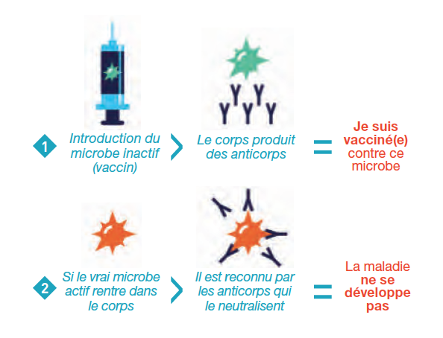**La vaccination fonctionne selon le principe de la mémoire immunitaire, particulièrement performante chez les jeunes.**

Vacciner, c’est introduire dans l’organisme (par piqûre ou par voie orale) un microbe complétement inactif ou très affaibli, **l’antigène**, pour permettre au corps de produire des défenses contre ce microbe inoffensif, **les anticorps**.

Une fois en contact avec le vrai microbe, le corps reconnaît l’antigène et peut fabriquer rapidement les anticorps indispensables pour se défendre efficacement contre lui avant que l’infection ne se développe.

**La personne vaccinée est armée contre la maladie contre laquelle le vaccin la protège.**

Les vaccins sont les moyens les plus efficaces de se protéger contre certaines infections graves et la couverture vaccinale joue un rôle très important dans la possibilité d’éradiquer une maladie infectieuse.

**En effet, au sein de la population, plus le nombre de personnes vaccinées est important, plus le risque de propagation de la maladie est limité.**

La vaccination participe à l’immunité de groupe (protection collective) et, à ce titre, s’apparente à un véritable geste citoyen. On considère qu’une maladie est éliminée lorsque l’arrivée d’un individu infecté ne déclenche aucun ou un nombre très limité de cas secondaires. Si l’ensemble des pays atteignent cet objectif, la maladie peut être complètement éradiquée. Ainsi, grâce à la vaccination, la variole a aujourd’hui disparu de la surface du globe, tandis que d’autres maladies, comme la poliomyélite, sont devenues exceptionnelles**.**

1. Les autres apports de la vaccination

**Limiter l’utilisation des antibiotiques**

Etre vacciné, c’est être armé contre la maladie en ayant préparé son système de défense. En contact avec le microbe actif, la personne vaccinée aura la capacité à se défendre seul sans traitement médicamenteux. L’un des bienfaits moins visibles de la vaccination est de limiter l’utilisation des antibiotiques.

**Lutter contre de nouvelles infections (Ebola, Zika, Dengue…)**

Si certaines maladies infectieuses ont aujourd’hui disparu, d’autres maladies présentant des risques pour la population apparaissent. Les maladies ayant une mortalité[8] et une morbidité[9] élevées sont ciblées en priorité par la recherche. La mise au point de nouveaux vaccins est un processus long et complexe, qui nécessite de bien comprendre la biologie de l’agent infectieux ciblé : comment contamine-t-il l’organisme ? Comment se transmet-il ? Quels symptômes entraîne-t-il ? Comment se multiplie-t-il ? Cette étape peut être complexe en raison de mutations fréquentes de l’agent infectieux ou de sa capacité à se dissimuler du système immunitaire.

A l’heure actuelle, de nombreuses maladies infectieuses font l’objet de recherches intensives de vaccin ; c’est le cas de la dengue dont le vaccin est disponible depuis peu dans certains pays très exposés à cette infection, ou encore un vaccin contre le paludisme qui réduit l’incidence de cette maladie. De nombreux travaux sont en cours pour mettre au point des vaccins contre la maladie à virus Ebola, le chikungunya, le virus Zika, les coronavirus, l’infection à VIH (virus de l’immunodéficience humaine responsable du sida). La recherche réfléchit aussi à des vaccins pour lutter contre contre certains agents infectieux responsables de cancers (hépatite C), *hélicobacter pylori* responsable du cancer de l’estomac, virus epstein barr contre certains lymphomes …

1. Vaccination, la sécurité en questions

**Quel est le rôle des adjuvants et des conservateurs dans les vaccins ?**

Les adjuvants sont des substances ajoutées dans le vaccin (principalement dans les vaccins à sous-unités vaccinantes) pour amplifier **la réponse immunitaire induite par le vaccin et en renforcer l’efficacité**. Ainsi, l’aluminium est un adjuvant utilisé dans la fabrication des vaccins depuis 1926. Selon le rapport publié par le Haut conseil de santé publique en juillet 2013, les données scientifiques disponibles à ce jour ne permettent pas de remettre en cause la sécurité des vaccins contenant de l’aluminium, au regard de leur balance bénéfices/risques.

**Les conservateurs sont utilisés pour assurer la qualité des vaccins**, notamment pour empêcher leur contamination (par une bactérie) ou pour améliorer leur conservation (résistance à la chaleur). Le principal conservateur utilisé dans les vaccins multidoses est le thiomersal (non utilisé en France). A l’heure actuelle, aucune étude scientifique n’a mis en évidence de risques pour la santé de ces conservateurs.

**Les vaccins combinés ne sollicitent-ils pas trop le système immunitaire ?**

Actuellement, il existe des vaccins qui sont des **formulations combinées**, **qui associent plusieurs souches d’agents infectieux** (valences). Un vaccin hexavalent permet d’immuniser contre 6 maladies (Diphtérie, Tétanos, Poliomyélite, Coqueluche, méningite à *Haemophilus influenza b* et Hépatite B) en une injection qui sera suivi de rappel.

Toute combinaison vaccinale fait l’objet d’études cliniques rigoureuses pour en évaluer la qualité, l’efficacité et l’innocuité, avant d’obtenir une autorisation de mise sur le marché (AMM) délivrée par les autorités françaises (Agence nationale de sécurité du médicament et des produits de santé ANSM) ou européenne (Agence européenne du médicament).

**Le système immunitaire a la capacité de reconnaitre et de réagir à des millions d’antigènes en même temps. L’administration simultanée de plusieurs vaccins ne mobilise qu’une toute petite partie des capacités de réponse des nourrissons, et n’a donc aucun effet sur un système immunitaire normal.**

Par ailleurs, l’utilisation de vaccins combinés chez les enfants permet l’amélioration de leur confort, en réduisant le nombre d’injections nécessaires.

**Une bonne hygiène de vie ne suffit-elle pas à protéger contre les maladies ?**

L’amélioration considérable des conditions de vie (meilleure alimentation, promiscuité moindre et meilleure hygiène) participe à l’amélioration de l’état de santé de millions de personnes mais ne peut remplacer la vaccination.

Malgré de bonnes conditions d’hygiène, des épidémies de maladies évitables par la vaccination ont lieu soit parce que les personnes n’ont pas été vaccinées, soit parce qu’elles ne le sont pas complètement (les rappels n’ont pas été effectués). Si les progrès des conditions d’hygiène et d’habitat rendent moins courantes certaines maladies comme la tuberculose, les maladies diarrhéiques, l’hépatite A ou la typhoïde, en revanche, ils n’ont aucun impact sur d’autres maladies très contagieuses, comme la rougeole ou la coqueluche, maladies transmises par des gouttelettes infectées émises dans l’air par les sujets malades.

1. Déclaration obligatoire de maladie (DO) et données générées par les réseaux de surveillance volontaires sentinelles coordonnés par l’InVS
2. http://www.invs.sante.fr/Dossiers-thematiques/Maladies-infectieuses/Maladies-a-prevention-vaccinale/Rougeole/Points-d-actualites
3. http://www.invs.sante.fr/Dossiers-thematiques/Maladies-infectieuses/Maladies-a-prevention-vaccinale/Infections-invasives-a-meningocoques/Donnees-epidemiologiques
4. Baromètre santé 2014 : enquête menée par téléphone du 11 décembre au 31 mai 2014, auprès d’un échantillon tiré aléatoirement de 15 635 personnes âgées de 15 à 75 ans représentatives des personnes vivant en France métropolitaine.
5. Rappelons que le recueil des données de cette enquête s’est déroulé pendant la pandémie de grippe A(H1n1)
6. Panel d’observation des pratiques et des conditions d’exercice en Médecine Générale mené par la DREES, l’ORS PACA, les URPS-ML de 3 régions (Poitou-Charentes, Pays de la Loire et Provence-Alpes-Côte d’azur). Le volet vaccination a été réalisé auprès de 1582 médecins généralistes entre avril et juillet 2014 en partenariat avec l’Inpes.
7. Coordonnées disponibles auprès des mairies, agences régionales de santé (ARS) ou conseils généraux.
8. Mortalité : représente le nombre de décès annuels dus à une maladie.
9. Morbidité : représente le nombre de personnes atteintes par une maladie